УПРАВЛЕНИЕ ОБРАЗОВАНИЯ
АДМИНИСТРАЦИИ МУНИЦИПАЛЬНОГО РАЙОНА
«РОВЕНЬСКИЙ РАЙОН» БЕЛГОРОДСКОЙ ОБЛАСТИ

ПРИКАЗ

от 16 сентября 2015 г. № 919

О проведении муниципального этапа конкурса рисунков «Выбор за нами»

На основании постановления избирательной комиссии Белгородской области №176/1220 от 19 августа 2015 «Об областном конкурсе плакатов среди учащихся общеобразовательных учреждений и учащихся профессиональных образовательных организаций Белгородской области на тему «Выбор за нами» в 2015-2016 учебном году» и в целях повышения правовой культуры будущих избирателей, правового просвещения учащейся молодежи, разъяснения и пропаганды избирательного законодательства, реализации их интереса и творческого потенциала к выборам приказываю:
- Провести муниципальный этап конкурса рисунков на тему «Выбор за нами» с 1 сентября по 10 декабря 2015 года.
- Утвердить Положение о конкурсе (Приложение 1).
- Утвердить состав конкурсной комиссии по подведению итогов муниципального этапа конкурса рисунков среди учащихся на тему «Выбор за нами» в 2015-2016 учебном году (Приложение 2).
- Руководителям общеобразовательных учреждений:
4.1.Провести школьный этап конкурса рисунков «Выбор за нами».
4.2.Организовать участие в муниципальном этапе конкурса рисунков на тему «Выбор за нами».
4.3. В срок до 30 ноября 2015 года предоставить в муниципальный центр оценки качества образования конкурсные материалы.
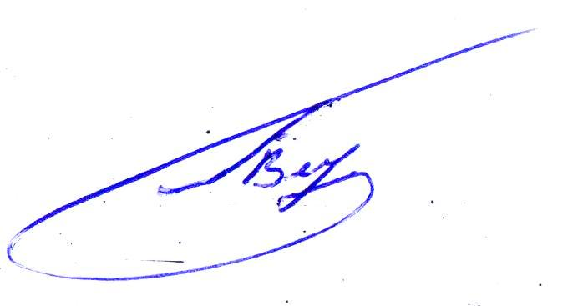
- Директору муниципального центра оценки качества образования Волочаевой М. В. в срок до 25 декабря 2015 года направить конкурсные работы в г.Белгород для участия в областном этапе конкурса.
- Контроль исполнения приказа оставляю за собой.
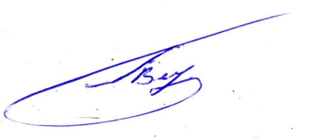
Начальник управления образования
администрации Ровеньского района В.П. Плугатырь

Приложение №1
к приказу управления образования
от 16 августа 2015 года №919

ПОЛОЖЕНИЕ
о муниципальном этапе областного конкурса плакатов среди учащихся общеобразовательных учреждений Ровеньского района на тему «Выбор за нами» в 2015-2016 учебном году

1. Общие положения
1.1. Конкурс плакатов проводится среди учащихся 9-11 классов общеобразовательных учреждений Ровеньского района на тему «Выбор за нами» (далее – конкурс) с целью повышения уровня правовой культуры будущих избирателей, их подготовки к сознательному участию в выборах, повышения интереса к избирательному законодательству и избирательному процессу.
1.2. Конкурс проводится в период с 1 сентября 2015 года по 10 декабря 2015 года управлением образования администрации Ровеньского района совместно с Избирательной комиссией Ровеньского района.

2. Условия проведения Конкурса
2.1. Для участия в конкурсе необходимо подготовить плакат на тему «Выбор за нами».
2.2. К участию в конкурсе допускаются плакаты, выполненные в любой технике: графика, в том числе компьютерная, гуашь, масло, цветные карандаши, фломастеры и т.п. Формат плакатов должен быть А2.
2.3. Конкурсная работа должна быть актуальной, с учётом целей и задач избирательных кампаний, отвечать требованиям федерального, регионального законов о выборах, соответствовать цели конкурса, отражать самостоятельность и свободу политического мышления молодого человека.
2.4. Конкурсная работа должна представлять собой завершенное, художественно оформленное произведение.
2.5. На обороте плаката должно быть указано:
- наименование муниципального образования, образовательного учреждения;
- сведения об авторе (фамилия, имя, отчество, класс, курс, возраст) (приложение 1.1).
2.6. К конкурсу не допускаются и не рассматриваются работы, представленные ранее при проведении конкурсов по вопросам избирательного права и избирательного процесса, а также работы, оформленные без учета требований положения о конкурсе к изготовлению, оформлению и представлению конкурсных работ.

3. Порядок проведения конкурса
3.1. Конкурс проводится по двум номинациям:
- учащиеся 9-11 классов общеобразовательных учреждений;
- учащиеся профессиональных образовательных организаций.
3.2. Конкурс проводится в два этапа:
I этап - школьный (в общеобразовательном учреждении)
Конкурс проводится в общеобразовательных учреждениях с 20 сентября 2015 г по 30 ноября 2015 года. Отбор лучших работ (1-3 места по двум возрастным номинациям) проводит Оргкомитет, в состав которого входят:
1. заместитель директора образовательного учреждения;
2. учителя обществоведческих дисциплин;
3. учитель русского языка и литературы;
4. член органа молодежного (ученического) самоуправления;
5. другие представители.
Данные работы до 30 ноября 2015 года с сопроводительным письмом директора образовательного учреждения направляются в управление образования Ровеньского района в соответствии с заявкой (приложение 1.2).
II этап - муниципальный
Конкурс проводят управление образования Ровеньского района совместно с Избирательной комиссией Ровеньского района до 10 декабря 2015 года.
3.3. Для проведения муниципального этапа формируется Оргкомитет, в состав которого входят:
1. руководитель и специалисты муниципального органа управления образованием;
2. председатель и члены избирательной комиссии муниципального образования;
3. представители отдела (управления) молодежной политики;
4. другие представители.

4. Подведение итогов конкурса
4.1. Представленные работы оцениваются по пятибалльной системе.
4.2. Заседание конкурсной комиссии считается правомочным, если в нем принимает участие большинство членов конкурсной комиссии. Решение конкурсной комиссии принимается большинством голосов от ее членов, присутствующих на заседании. При равенстве голосов решающим является голос председателя конкурсной комиссии.
4.3. Конкурсная комиссия до 20 декабря 2015 года подводит итоги конкурса и открытым голосованием определяет победителей и призеров конкурса.
4.4. Результаты голосования и решение конкурсной комиссии заносятся в протокол конкурсной комиссии. Решение конкурсной комиссии направляется в Избирательную комиссию Белгородской области до 25 декабря 2015 года.
4.5. Работы победителей муниципального этапа Конкурса направляются для участия в областном конкурсе сочинений школьников по избирательному праву в г. Белгород.

Приложение 1.1

ОБРАЗЕЦ ИНФОРМАЦИИ НА ОБОРОТЕ ПЛАКАТА

БМОУ «Дубовская средняя общеобразовательная школа
Белгородского района Белгородской области»

учащаяся 10-А класса Иванова Дарья Александровна, 16 лет

Приложение 1.2

ОБРАЗЕЦ ЗАЯВКИ
В оргкомитет районного конкурса плакатов среди учащихся общеобразовательных учреждений Ровеньского района на тему «Выбор за нами»
в 2015-2016 учебном году
ЗАЯВКА
По итогам первого этапа областного конкурса, в котором приняли участие ____________ учащихся ___________________________________
(количество участников) (наименование общеобразовательного учреждения)

или

______ учащихся (студентов) _____________________________________
(количество участников) (наименование профессиональной образовательной организации)
оргкомитет первого этапа направляет следующие работы победителей на районный (городской) этап конкурса:
№ п/п | Фамилия, имя, отчество автора | Возраст участников | Адрес учреждения полностью, телефон | Класс  (курс) | Ф.И.О педагога
1.
2.
3.

Директор __________________
Приложение 1.2
Приложение № 2
к приказу управления образования
от 16 августа 2015 года №919

СОСТАВ ЖЮРИ
муниципального этапа областного конкурса плакатов среди учащихся общеобразовательных учреждений Ровеньского района на тему «Выбор за нами»
в 2015-2016 учебном году

Кравченко Галина Владимировна | - председатель избирательной комиссии Ровеньского района
Черевашенко Наталья Владимировна | - методист муниципального центра оценки качества образования, секретарь;
Полтавцева Надежда Павловна | - директор МБУК «Центральная библиотека Ровеньского района»
Неткал Людмила Владимировна | - начальник отдела по делам молодёжи администрации Ровнгьского района
Ряднова Ольга Анатольевна | - директор МБУ ДО «Станция юных техников»

